Состав группы инновационной площадки МБОУ «Каргасокская СОШ №2»
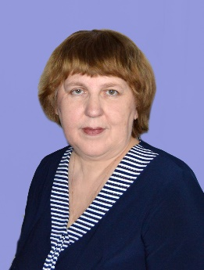
Фатеева Т.А.
Учитель английского языка высшей категории
«Отличник просвещения Р.Ф.»
Руководитель инновационной площадки школьного МО иностранных языков
Победитель Приоритетного Национального Проекта «Образование» - «Лучшие учителя 2008, 2013»
Лауреат премии Губернатора в сфере науки и образования
Победитель конкурса на назначение стипендии Губернатора Томской области лучшим учителям областных государственных и муниципальных образовательных организаций Томской области 2010, 2012-2017
Победитель областного конкурса УМК и учебных средств, направленных на реализацию современных образовательных технологий и достижение учащимися ключевых компетенций.
Участник II Всероссийского съезда учителей сельских школ

Перемитина О.В.
Учитель английского языка высшей категории

Победитель Приоритетного Национального Проекта «Образование» - «Лучшие учителя 2015»,

Финалист регионального этапа конкурса «Учитель года 2012»
Победитель районного этапа конкурса «Учитель года 2012»

Победитель областного конкурса на лучшие социально - образовательные проекты в номинации «Сопровождение одарённых детей и молодёжи» 2013

Победитель конкурса на назначение стипендии Губернатора Томской области лучшим учителям областных государственных и муниципальных образовательных организаций Томской области 2010, 2012, 2014, 2016

Пилецкая Юлия Викторовна
Учитель английского языка первой квалификационной категории
Призёр муниципального конкурса молодых специалистов

